Муниципальное дошкольное образовательное учреждение
«Центр развития ребенка №10
Ворошиловского района Волгограда»

ИНФОРМАЦИОННЫЙ ПРОЕКТ
«Врачующая природа»
для детей 5-7 лет.

Авторы проекта:
Квасникова Елена Николаевна,
воспитатель;
Ткаченко Мария Алексеевна,
педагог-эколог

Волгоград, 2018
Содержание

Введение…………………………………………………………………… | 3-4
План реализации проекта………………………………………………… | 5-8
Литература для чтения детям…………………………………………….. | 9
Основной этап……………………………………………………………... | 10-31
Занятие «Врачующая природа»………………………………………….. | 11-15
Фотоматериалы Занятие «Врачующая природа»……………………..... | 16
Беседа «Как люди лечились в старину»…………………………………. | 17-20
Беседа «Русский самовар и чаепитие на Руси»…………………………. | 21-22
Фотоматериалы Беседа «Русский самовар и чаепитие на Руси»……… | 23
Фотоматериалы Акция «Сажаем семена лекарственных растений»…. | 24-25
Фотоматериалы Детское творчество «Шепчет тихо подорожник, нарисуй меня художник…»…………………………………………………. | 26-28
Консультация для родителей "Оздоровление детей: методика использования арома- и фитотерапии"………………………………………….. | 29-31
Заключительный этап…………………………………………………….. | 32-36
Фотоматериалы Презентация кукол-травниц………………………….. | 33
Выставка "Кукла травница"……………………………………………… | 34
Презентация страниц из книги "Бабушкины рецепты"………………… | 35
Конкурс детского творчества «Шепчет тихо подорожник, нарисуй меня художник…»………………………………………………………… | 36
Продукты проекта…………………………………………………………. | 37-40
Куклы травницы…………………………………………………………... | 38
Книга "Бабушкины рецепты"…………………………………………….. | 39
Рисунки детей……………………………………………………………... | 40
Буклет для родителей……………………………………………………... | 41-42

Введение

Место реализации проекта:
Муниципальное дошкольное образовательное учреждение
«Центр развития ребенка №10 Ворошиловского района Волгограда»
Авторы проекта:
Квасникова Елена Николаевна (воспитатель),
Ткаченко Мария Алексеевна (педагог-эколог).
Участники проекта:
дети 5-7 лет, педагоги, родители воспитанников.
Типология проекта:
информационный;
ребенок и природа;
ребенок - субъект проектирования;
открытый - в ДОУ и за его пределами (семья);
коллективный (педагоги, дети, родители),
средней продолжительности.

Сроки реализации проекта: 1месяц.

Проблема: Могут ли растения применяться для лечения и укрепления организма человека.

Актуальность проекта
Мы помним из своего детства, как хотелось нам бежать играть на улицу. Мы были счастливы бегать босиком по росистой траве, резвиться под теплыми дождями, с восторгом шлёпать по лужам, собирали полевые цветы, есть с каждого куста и с любого дерева всё, что было съедобно, радоваться и теплу, и морозу. Каждый знал, что если разобьешь колено, можно приложить подорожник и кровь остановиться, горло заболит надо поласкать ромашкой, а бабушка всегда заварит вкусный чай из трав. Природа полна необыкновенных чудес. Если с ней дружить, она раскроет нам свои секреты и тайны. Человек всегда стремился укрепить своё здоровье. В наше время компьютерной техники и фантастических достижений медицины есть быстродействующие таблетки, микстуры, но, с одной стороны они помогают организму бороться с болезнями, а с другой - разрушают его, оказывая побочные явления.
Наши предки хорошо знали о полезных свойствах растений и применяли их на практике. Важно не потерять, а преумножить знания о лекарственных растениях. Важно научить любить природу, наблюдать, сопереживать, понимать, что наша Земля не может существовать без растений, так как они не только помогают нам дышать, но и лечат от разных болезней. Формируя гуманные отношения к природе, главное, чтобы дошкольник понял, что человек и природа взаимосвязаны, поэтому забота о природе, есть забота о человеке, его будущем.
Цель: создание условий для ознакомления детей с различными лекарственными растениями, а также способами применения их для оздоровления организма человека.

Задачи:
- формировать представления детей о разнообразии растительного мира, и его значимости для сохранения собственного здоровья;
- познакомить детей с лекарственными растениями и их полезными свойствами;
- продолжить формировать навыки исследовательской деятельности;
- развивать воображение, мышление, речь в процессе наблюдения и исследования природных объектов;
- развивать умения и навыки использования даров природы для сохранения собственного здоровья;
- развивать умение передавать свои чувства от общений с природой в рисунках и поделках;
- воспитывать экологическую культуру детей;
- воспитывать коммуникативные навыки, самостоятельность, наблюдательность и любознательность ко всему живому.

Формы работы с детьми в рамках проекта:
- образовательная деятельность;
- игры;
- опытно-экспериментальная деятельность.

План реализации проекта

Мероприятия,  в рамках проекта | Деятельность детей | Участники
Подготовительный этап

- Консультация для родителей "Оздоровление детей: методика использования арома- и фитотерапии". Подготовка раздаточных материлов: буклет "Укрепления иммунитета детей с помощью аромо- и фитотерапии". |  | Педагог-эколог, воспитатели
- Разработка занятий и бесед, согласно запросу детей:  - Создание презентации «Врачующая природа»  - Создание презентации «Как люди лечились в старину»  - Создание презентации «Сверху пар снизу пар шипит русский самовар » |  | Педагог-эколог, воспитатели
- Приобретение необходимого оборудования, семян. |  | Родители.
- Подбор художественной литературы |  | Педагог-эколог, воспитатели
- Подбор мультфильмов |  | Педагог-эколог, воспитатели
Основной этап

- Занятия «Врачующая природа» | Работа с видеоматериалом.  Ответы на вопросы педагога | Педагог-эколог, дети.
- Изготовление кукол-травниц | Изготовление кукол-травниц (совместно с родителями) | Дети, родители
- Беседа «Как люди лечились в старину». | Просмотр презентации «Как люди лечились в старину» | Воспитатели, дети.
- Беседа «Русский самовар и чаепитие на Руси». | Просмотр презентацию "Сверху пар снизу пар шипит русский самовар".  Участие в игре «Узнай по запаху».  Участие в чаепитии. | Воспитатели, дети.
- Акция «Сажаем семена лекарственных растений». | Подготовка авторских цветочных горшков для посадки лекарственных растений (заранее, совместно с родителями).  Посев семян лекарственных растений на занятии (опытно-экспериментальная деятельность).  Наблюдение за дальнейшим ростом и развитием растений и ведение дневника наблюдений. | Педагог-эколог, воспитатели, дети.
- Подбор материала для создания книги "Бабушкины рецепты" | Поиск рецептов различных сборов из лекарственных растений (совместно с родителями) | Дети, совместно с родителями.
- Подготовка книги «Бабушкина рецепты», по материалам, предложенными детьми и их родителями |  | Педагог-эколог, воспитатели
- Конкурс детского творчества «Шепчет тихо подорожник, нарисуй меня художник…».  Выставка детских рисунков и проведение конкурса на уровне ДОУ. | Подготовка рисунков и аппликаций на тему «Лекарственные растения». | Воспитатели, дети.
- Восприятие художественной литературы. Сказки и рассказы о лекарственных растениях, загадки, пословицы и поговорки. | Прослушивание и разучивание литературных произведений.  Обмен впечатлениями. | Воспитатели, дети.
Заключительный этап

- Презентация кукол травниц. | Презентация кукол травниц.  Подготовка небольших рассказов и о выбранных лекарственных растениях. | Воспитатели, родители, дети
- Организация выставки "Кукла травница" | Подготовка кукол-травниц. | Воспитатели, дети
- Выставка детского рисунка «Шепчет тихо подорожник, нарисуй меня художник…» | Подготовка рисунков. | Воспитатели, дети
- Презентация страниц из книги "Бабушкины рецепты" подготовленной совместно детьми, моделями, педагогами | Изучают предложенные растения, вспоминают особенности растений , упомянутых в рецептах целебных сборов. | Воспитатели, педагог-эколог, дети
Продукты проекта

- Куклы –травницы;
- Книга «Бабушкины рецепты»;
- Рисунки «Шепчет тихо подорожник, нарисуй меня художник …» (конкурс детского творчества)
Ожидаемые результаты. Итоги проекта

- В ходе реализации данного проекта мы предполагаем, что дети не только узнают названия и внешний вид лекарственных растений, но также познакомятся с их лечебными свойствами.
- Кроме того, проект направлен на продолжение формирования бережного отношения к природе, а также природному наследию нашего края.
- Дети узнают о простейших приемах использования целебных свойств лекарственных растений, которые в будущем помогут им грамотно применять их для сохранения и поддержания здоровья.
- Знания о лекарственных растениях помогут детям объяснять окружающим, как важно бережно относиться не только к ним, но к окружающей среде в целом.

Выводы:
Проект, подготовленный и проведенный сотрудниками центра развития ребенка, позволил детям узнать много нового о лекарственных растениях:
- как могут растения помочь здоровью человека;
- пополнили запас знаний о лекарственных растениях, где растут, чем они полезны;
- познакомились с элементарными способами сбора и хранения лекарственных растений;
- узнали о том, чем люди лечились в старину;
- а также, чем так полезен самовар.
Разработка данного проекта – это путь к саморазвитию личности через осознание собственных потребностей, через самореализацию в творческой деятельности.

Литература для чтения детям

- Багрова Л.А. Я познаю мир. Растения. М.:АСТ. 1998
- Волшебный короб. Дубань Н. Е. (ред.). М.:Детская литература, 2014 г.
- Дмитриев Ю.Д. Кто в лесу живёт и что в лесу растёт. М:Детская литература,1965.
- Дьякова Н.М. (составитель). М.:МЦ Палитра, 1992.
- Крюкова Т.Ш. Лесная аптека. Сказочная энциклопедия лекарственных растений. М.: Аквилегия-М, 2009.
- Лихарев В. С. Лекарства с огорода. М.: КУбК-а.1997.
- Онегов А.С. Тропинка полевая М.: Малыш. 1986
- Павлова Н.М. Загадки цветов: Научно-художественная книга. Л.: Детская литература, 1977.
- Плешаков А.А. Зеленые страницы. М.: Просвещение. 2008
- Синявский П.А. Зеленая аптека. М.: Центрополиграф. 2005.
- Стрижев А.Н. Лесная скатерть-самобранка. М.: Знание, 1992.

Основной
этап

Занятие «Врачующая природа»

Цель: организация условий для формирования понятия у детей «лекарственные растения».
Задачи:
- познакомить ребят с внешним видом некоторых лекарственных растений;
- рассказать о полезных свойствах целебных растений;
- объяснить, как правильно хранить лекарственные растения;
- рассказать о куклах-травницах и их возможной пользе для здоровья.

Ход занятия

Просмотр первого фрагмента мультфильма «Лунтик и его друзья. Простуда»
Вопросы для ребят по итогам просмотра:
Воспитатель: Что произошло с Дядей Шнюком?
Ответы детей.
Воспитатель: Почему он заболел (простудился)?
Ответы детей.
Воспитатель: Что предложила сделать Мила, что бы помочь Деде Шнюку?
Ответы детей.
Воспитатель: А как вы думаете, что это за горькая трава и для чего она нужна?
Ответы детей.
Воспитатель: Давайте посмотрим, получилось ли у Милы и Лунтика вылечить Дядю Шнюка.
Просмотр второго фрагмента мультфильма «Лунтик и его друзья. Простуда»
Воспитатель: Как вы думаете, правильно ли Лунтик применял все предложенные Милой средства, что бы помочь Дяде Шнюку?
Ответы детей.
Воспитатель: А как вы думаете, как же можно назвать растения, которые помогла вылечить Дядю Шнюка?
Ответы детей.
Воспитатель: Верно, они называются лекарственными, давайте сегодня вместе познакомимся с некоторыми из них.
Слайд 1. «Врачующая природа»
Воспитатель: Ребята, как вы думаете, что обозначает выражение «Природа лечит»?
Ответы детей.
Воспитатель: А как она может это делать?
Ответы детей.
Воспитатель: У природы есть много способов помочь человеку поправить свое здоровье, это и прогулки по свежему воздуху, и солнечные ванны, и купание в теплой реке. Но еще природа может не только подержать свое здоровье, но и помочь нам не заболеть и даже вылечиться. Для этого, в окружающем нас мире есть большое количество лекарственных растений, которые, могут помочь. Для того, чтобы не ошибиться в выборе правильного растения, нужно с ними познакомиться, а также знать их целебные свойства. Так как мы с вами не врачи, то всех возможностей лечения растения мы знать не можем, поэтому сегодня мы поговорим только о небольшой их части.
Слайд 2. «Подорожник»
Воспитатель: Вы наверняка знакомы с этим растением, как оно называется?
Ответы детей.
Воспитатель: Где вы его видели?
Ответы детей.
Воспитатель: А кто-нибудь подскажет нам, как подорожник может помочь человеку?
Ответы детей.
Воспитатель: Совершенно правильно, чисто вымытые листочки подорожника могут помочь, если мы ушиблись, они уменьшат боль и не дадут образоваться большому синяку.
Слайд 3. «Мята»
Воспитатель: Хорошо, а кто узнал растение, изображенное на этой картинке?
Ответы детей.
Воспитатель: Правильно, это мята! Возможно, кто-нибудь встречался с этим растением раньше?
Ответы детей.
Воспитатель: Вкусный ли получался чай, если ваши мамы или бабушки добавляли в него мяту?
Ответы детей.
Воспитатель: А кроме того он еще и полезный, ведь мята может помочь нам не заболеть даже при плохой осенней погоде.
Слайд 4. «Мать-и-мачеха»
Воспитатель: Вот это растение можно встретить, когда весной только сошел снег и солнце начинает пригревать землю. Оно похоже на всем вам хорошо известный одуванчик, но это не он, это растение называется мать-и-мачеха. Посмотрите внимательно. На этой картинке мы видим, что растение уже расцвело, но вот листики вырастить себе еще не успело. Зато летом на нем появятся большие листья, одна сторона которых будет ярко зеленой, но жесткой и шершавой как мачеха, а вот вторая будет мягкой и теплой как мать. Поэтому это растение и называют мать-и-мачеха. Может быть, чьи-то родители применяли это растение как лекарственное?
Ответы детей.
Воспитатель: Мать-и-мачеха замечательно помогает, если у вас заболит горло, ее можно заваривать как чай, или применять в качестве полоскания.
Воспитатель: Ребята, а где можно раздобыть лекарственные растения?
Ответы детей.
Воспитатель: Можно собрать их в природе, но всегда ли можем быть уверенными в правильности собираемых нами растений? Подумайте, где можно взять их еще?
Ответы детей.
Воспитатель: Правильно, можно приобрести их в аптеке, тогда на упаковке сразу же будет написано, как правильно их применять. Ребята, а как вы думаете, сможете ли вы самостоятельно разобраться в том, каким растением вам необходимо лечиться?
Ответы детей.
Воспитатель: Правильно, к сожалению, мы пока с вами не знаем всех полезных свойств растений, поэтому обязательно спросим совета у родителей, а еще лучше у врача.
Пока мы с вами знакомились с различными растениями, мы немного подустали, давайте немного с вами отдохнем!
Слайд 5. «Физминутка»
Молодцы, а теперь давайте продолжим наше знакомство с некоторыми лекарственными растениями!
Слайд 6. «Как сохранить полезные свойства растений?»
Воспитатель: А вы знаете, как сохранить полезные свойства растений, что нужно для этого делать?
Ответы детей.
Воспитатель: Правильно, можно срезать растения. А что же потом делать с ними дальше?
Ответы детей.
Слайд 7. «Как сохранить полезные свойства растений?»
Воспитатель: Как сохранить полезные свойства растений?
Ответы детей.
Воспитатель: Совершенно верно, дальше их необходимо засушить. Как нужно хранить уже высушенные растения, что бы они не испортились?
Ответы детей.
Воспитатель: Вы предложили интересные варианты, давайте посмотрим еще раз, как нужно правильно хранить лекарственные растения.
Слайд 8. «Спрятать в банку»
Воспитатель: Можно хранить их в стеклянной банке. Но тогда так как банка прозрачная на наши лекарственные запасы будет попадать свет, а это не всегда хорошо.
Слайд 9. «Коробочки»
Воспитатель: Можно убрать в специальные и самодельные коробочки, но так как коробочка неплотно закрывается, что может попасть внутрь?
Ответы детей.
Воспитатель: Правильно, воздух или даже насекомые, которые могут испортить наши запасы.
Слайд 10. «Спрятать в мешочек»
Воспитатель: В мешочке, наши травы постоянно просто так будут терять полезные свойства, так как ткань мешочка не может удержать внутри полезных запахов наших лекарственных растений, и они пропадут просто так. А может быть есть еще какой-то способ, как с пользой применить все лекарственные свойства растений?
Слайд 11. «Лекарственные помощники»
Воспитатель: Кода я была маленькой как многие дети, я очень любила побегать, пошуметь, поиграть и поэтому ложиться спать днем мне совершенно не хотелось. Тогда моя мама, что бы немного успокоить меня и отвлечь от шумных развлечений сшила для меня небольшую куколку-травницу, внутрь которой спрятала известное всем вам растение. Попробуйте угадать его по запаху! Что это за растение?
Ответы детей.
Слайд 12. «Ромашка»
Воспитатель: Вы молодцы почти справились с моей загадкой. Внутри это лекарственной игрушки спрятана ромашка, ведь, как известно, запах ромашки многих успокаивает. Зная, свойство этого растения моя мама сшила эту куколку-травницу.
Но не только ромашка обладает такими свойствами, но и многие другие лекарственные растения. Ребята, а как вы думаете, смогли бы вы вместе с вашими родителями тоже сделать кукол-травниц?
Ответы детей.
Слайд 13. «А давайте делать сами!»
Воспитатель: А что нам для этого может понадобиться?
Ответы детей.
Воспитатель: Правильно, все те предметы, которые изображены на этой картинке, но пользоваться ими можно только с разрешения и в присутствии взрослых. Кроме того, нам понадобятся сами лекарственные растения. Где их взять мы с вами сегодня уже выясняли.
А как вы думает, наша игрушка-травница может быть только такой формы, как я вам показала, или можно сделать ее какой-то другой формы?
Ответы детей.
Воспитатель: Верно, она может быть в виде различных игрушек: зверей, птиц, облаков, в виде всего, на что хватит вашей фантазии, но самое главное не забыть положить внутрь какое-либо лекарственное растение, иначе наша игрушка останется просто игрушкой.
Чтобы вы не забыли, как сделать свою игрушку-травницу, я оставлю вам вот такой алгоритм. Здесь изображено, в каком порядке нужно все сделать. Давайте вмести рассмотрим, как и что делать!
Совместная работа воспитателя и детей
Слайд 14. «Вопросы для повторения»
Воспитатель:
- Кода вы болели, чем вас лечили?
Ответы детей.
- А как вы думаете, могли бы лекарственные растения помочь вылечить вас?
Ответы детей.
- Давайте вспомним некоторые из них!
Ответы детей.
Сегодня мы с вами познакомились с некоторыми лекарственными растениями и узнали об их целебных свойствах. Надеюсь, что вам понравилось и вместе родителями у вас получится сделать замечательных кукол-травниц, которые займут почетное место не только у вас дома, но и на выставке творчества для целого детского сада!
Фотоматериалы
Занятие «Врачующая природа»

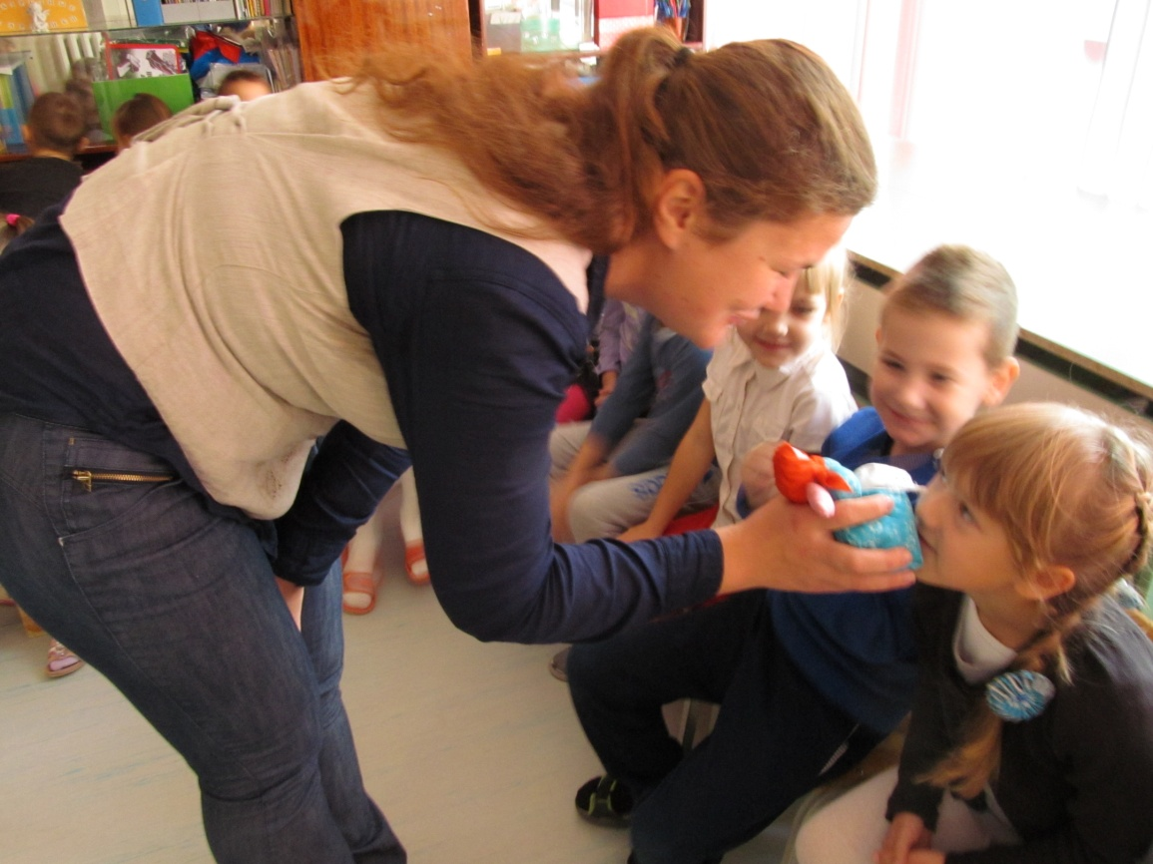
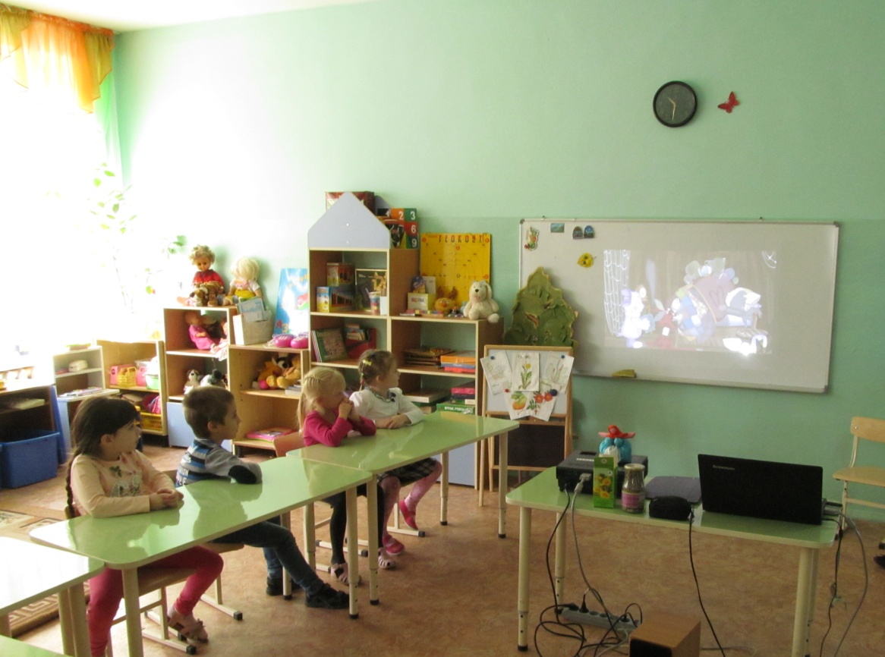
Беседа «Как люди лечились в старину»

Цель: Познакомить детей с тем, как лечились люди в старину; формировать заботливое отношение к своему здоровью через приобретение знаний о лекарственных травах.

Ход беседы

Создание эмоционального настроя.
Каждый знает без сомнения,
Что такое настроение.
Иногда мы веселимся,
Иногда скучаем мы,
Часто хочется взбодриться,
Но бываем и грустны.
Очень странное явление –
Перемена настроения.
Всем ребятам важно знать,
Что не стоит унывать.
Поскорее собираемся –
В путешествие отправляемся!
Воспитатель: В какое путешествие мы с вами сегодня отправимся, вы узнаете чуть позже, а пока скажите мне, что нужно человеку, чтобы всегда быть в хорошем настроении, в хорошей форме? (Нужно быть здоровым.)
Что для этого нужно делать? (Соблюдать режим дня, правильно питаться, заниматься спортом, закаляться...)
Здоровье - это самое большое богатство и его нужно беречь. Если нет здоровья, нет и счастья, нет настроения, но не все об этом помнят. Пока ты здоров, кажется, что так будет всегда…
Воспитатель: Ребята, давайте поиграем, я буду задавать вопросы, а вы на них постараетесь ответить.
1)С помощью какого органа человек дышит? (Легкие)
2) С помощью какого органа человек видит? (Глаза)
3)Какой орган управляет работой всего организма? (Мозг)
4)Этот орган размером немногим больше кулака, непрерывно сжимается и разжимается, гонит кровь в сосуды. (Сердце)
5) Что помогает нам понять, что мама печёт вкусные оладушки на кухне? (Обоняния, почувствовать запах носом)
6)С помощью какого органа мы различаем музыку, какой орган нам в этом поможет? (Органы слуха, уши).
Воспитатель: У меня есть предложение, давайте соберем макет человека из отдельных его частей и органов (дети выполняют задание). Молодцы ребята!
Воспитатель: К сожалению, бывает так, что в организме человека какой-то орган дает сбой и человек заболевает.
- Что делать, если вы уже заболели? (Вызвать врача, а если очень плохо, то «Скорую помощь».)
- Что надо знать для того, чтобы вызвать врача? (Телефон поликлиники, телефон скорой помощи - 03, свои фамилию, имя, дату рождения, домашний адрес.)
- Какую помощь оказывает врач? ( Ставит диагноз, объясняет способ лечения, выписывает рецепт с лекарствами).
- Какие лекарства вы знаете? (Таблетки, микстуры, мази, капли, настои).
- Можно ли заниматься самолечением? (Нет. Мы не можем определить заболевание и правильно его лечить).
- Где дома у вас храниться лекарства? Разрешают ли вам родители пользоваться аптечкой самостоятельно? Почему? (Самим нельзя принимать лекарства.)
Воспитатель: Молодцы! Каждый из вас посещает различных врачей по мере необходимости. Можете ли вы представить себе, что какое-то время назад не было ни поликлиник, ни врачей, ни аптек? А что же делали люди? К кому обращались за помощью? Чем лечились?

Просмотр презентации "Как лечились наши предки"

Слайд№1. Без болезни люди жили,
Знахари людей лечили:
От озноба - зверобоем,
От зубов - льняным настоем,
От ожогов - бузиной,
А от ран - землёй родной.
Варят старые знахарки
Из целебных трав припарки,
Сушат в печи ножки жабьи,
Приговоры знают бабьи
Набормочут разных слов-
И, глядишь, больной здоров!
Жив – здоров и сам доволен. Он, видать, и не был болен!
Слайд №2. Лечение травами – это своего рода наука. Нужно знать, какое растение, от каких болезней помогает, когда и какие его части надо собирать, как правильно засушивать и заваривать, делать настойки. Знахари на протяжении всей истории человечества искали, составляли исцеляющие снадобья.
Слайд №3. Ржаной хлеб для наших предков был величайшей святыней и лекарством. Тысячи рецептов от многих болезней с применением ржаного хлеба хранятся в народной памяти.
В старину мёд считался целительным лекарством. Им лечили раны, хронические болезни, он был незаменим при истощениях, слабостях и просто при усталости.
Слайд №4.Русские люди были достаточно крепкими и здоровыми. И если уж им случалось заболеть, то лучшим лекарством они считали баню.
Слайд №5слайд. Раньше, когда еще не было бань, люди парились в печах. Когда печь немного остывала, подкладывали солому, чтобы удобнее было лежать, да и лезли прямо в печь, взяв с собой посудину с квасом. Ложился человек на солому и разбрызгивал в разные стороны квас или воду. От горячих стенок шел пар, а люди хлестали себя веником. Напарившись, вылезали из печи и выливали на себя холодную воду. Париться в печах была неудобно, поэтому и стали строить бани на берегах речек и прудов. Как вы думаете почему? (Потому что рядом вода была?)
Слайд №6. Березовый веник - символ русской бани. Его листья рекордсмены, скорее всех других выгоняют «дурной» пот. А ещё Люди с испокон веков очень бережно относились к берёзе. Ещё наши предки подметили лечебные свойства берёзы, как универсального целителя. В лечебных целях использовалось буквально всё: берёзовые почки, сок, пыльца, листья, кора, серёжки, корни.
Слайд №7. Вся жизнь наших предков проходила под воздействием религиозных праздников. По церковному календарю проводились оздоровительные посты. Наши предки регулярно использовали при избавлении недуга горящие церковные свечи, с их помощью определяли болезнь человека – свеча начинала коптить и потрескивать возле больного органа.
Слайд №8. Первая аптека создавалась трудами приехавшего в Москву в 1561 г. англичанина Френчама. Устроена она была для нужд царя и его семейства. Простой же народ покупал лекарственные травы, коренья и мази в лавках Зелейного ряда.
Слайд №9. Сегодня же зайдя в любую аптеку, вы можете увидеть, как много коробочек с заготовленными лекарственными растениями стоят на витрине, у фармацевта можно узнать о полезных свойствах каждого из них.
Вывод: наши предки активно изучали природу и для лечения от болезней использовали отвары целебных трав, мёд, бани, молитву…
Несмотря на достижения современной медицины, люди и сегодня не забыли опыт предков.
Я предлагаю и вам стать фармацевтами и дома у мамы или бабушки узнать полезные свойства, какого-нибудь растения и поделится с ребятами нашей группы этой информацией.

Беседа «Русский самовар и чаепитие на Руси»

Цель: приобщение детей к русской народной культуре: ознакомить с традицией чаепития на Руси.

Ход беседы

Воспитатель: Ребята, в нашем сундучке спряталась интересная вещь.
Я загадаю загадку, а вы, отгадав ее, узнаете, что же это такое.
Он пыхтит как паровоз,
Важно кверху держит нос.
Пошумит, остепенится-
Пригласит чайку напиться.
Дети: - Это самовар.
Воспитатель: Да. Это русский самовар. Самовар это предмет народного быта он предназначен для разогрева воды.
Слайд №1. Россия - чайная страна, и чай пьют у нас много. Но настоящая культура чаепития потеряна. Чай пьют по - разному: на ходу, убегая на работу. Пьют в поездах - из скучного стакана. Пьют из металлической крышки термоса. Но все это не чаепитие, а привычная часть утренней или вечерней трапезы. Чаепитие - другое.
Слайд №2. Чаепитие - дружеская беседа за столом, старинный домашний обычай, ритуал, добрая традиция многих народов. Для настоящего чаепития не годятся граненые стакан, щербатая кружка. Нужен сервиз, настоящий чайный сервиз, пусть недорогой, но обязательно с росписью. Если Вас пригласили на чаепитие, значит, Вас пригласили на дружескую беседу.
Слайд №3. До появления чая люди пили квас, молоко, сбитень…А ещё с удовольствием наши предки утоляли жажду лесными напитками, приготовленные из различных ягод и трав: шиповника, земляники, малины, ежевики, морошки, липы, зверобоя и других растений. В них было очень много витаминов.
Слайд №4. Самовар изобрели в Туле. Вода в нем быстро закипала и долго не остывала, а для растопки годилось все: и щепочки и шишки. А в качестве материалов для изготовления использовали серебро, медь, железо и даже фарфор.
Слайд №5. Самовары искусно украшались. Так, ручки, ножки, кран самовара могли быть выполнены в виде рыб, львов, петухов и пр. На поверхности иногда делали надписи: «Самовар кипит, уходить не велит»; «Где есть чай, там и под елью рай». Самовары были разной формы и размера.
Слайд №6. Так самый маленький самовар - меньше песчинки (высота его 1.2 мм). Изготовлен он из золота в наше время мастером Николаем Алдуниным и состоит из 12 деталей. Увидеть такого малыша можно только с помощью увеличительного стекла.
Слайд №7. Почти сто лет назад туляки изготовили очень большой самовар. Весил он 100 кг. В него можно было налить 250 литров воды. Вода вскипала в таком самоваре за 40 минут, а остывала 2 дня.
Слайд №8.Но в 1995 году на тульском заводе «Штамп» был изготовлен гигантский (очень большой, огромный) самовар, который весил 500 кг (столько весит взрослая корова). В него уже можно было налить 450 литров воды. Такой самовар сделали для того, чтобы вовремя городских праздников можно было напоить ароматным полезным чаем много людей.
Слайд №9.К чаю традиционно подают сушки, сухари, бублики, мелко колотый сахар, разные варенья. Наши предки, в отличие от нас, пили чай не просто из стаканов и чашек, а наливали его в блюдце, которое держали за донышко.
Слайд №10.В Туле издавна делали печатные пряники. Печатными пряники называли так потому, что их на самом деле печатали, как книги. Для этого изготавливали специальную пряничную доску из твердой древесины лиственных пород (клён, липа, груша, берёза), возраст которых 25-30 лет, а затем на ней вырезали рисунок. Рисунок вырезали в зеркальном изображении, «читая» форму по зеркальцу. На пряниках изображали целые города с церквями и башнями, фантастических птиц и зверей. Были даже пряники – буквари с алфавитом. На поверхности отпечатывались пожелания ,затейливые надписи: «Хочешь чаю хлебнуть, про меня не забудь», «Родом я из Тулы, самовару брат».
Слайд №11. Несмотря на появление газа и электричества, самовар сохранился. Правда, в последние годы самовары делают, в основном, электрические (для использования в быту) или декоративные (для подарка в качестве русского сувенира). Однако если спросить своих друзей и знакомых, то окажется, что самовар есть почти в каждом доме или на даче.

Сверху пар, снизу пар –
Шипит наш русский самовар.
Милости просим на чашку чая!
Вот так мы живем:
Пряники жуем, чаем запиваем,
Всех в гости приглашаем.
Во всем мире он остался одним из символов России – символом русского гостеприимства.
В конце беседы воспитатель организует чаепитие.

Фотоматериалы
Беседа «Русский самовар и чаепитие на Руси»

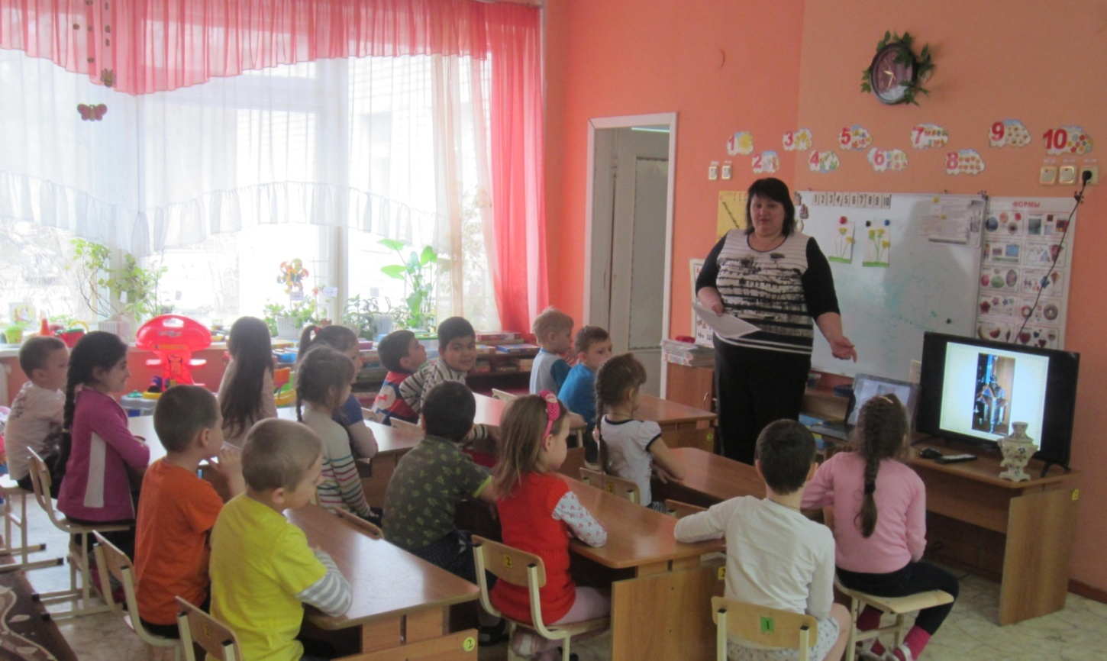

Фотоматериалы
Акция «Сажаем семена лекарственных растений»

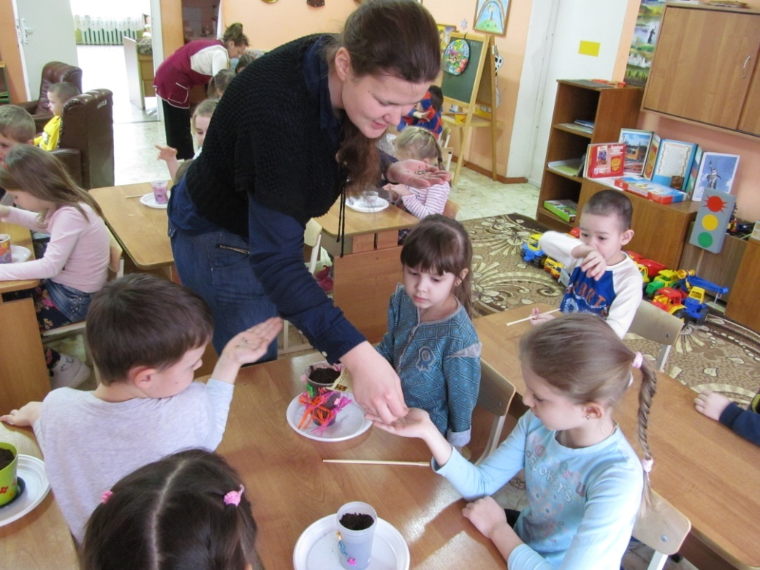
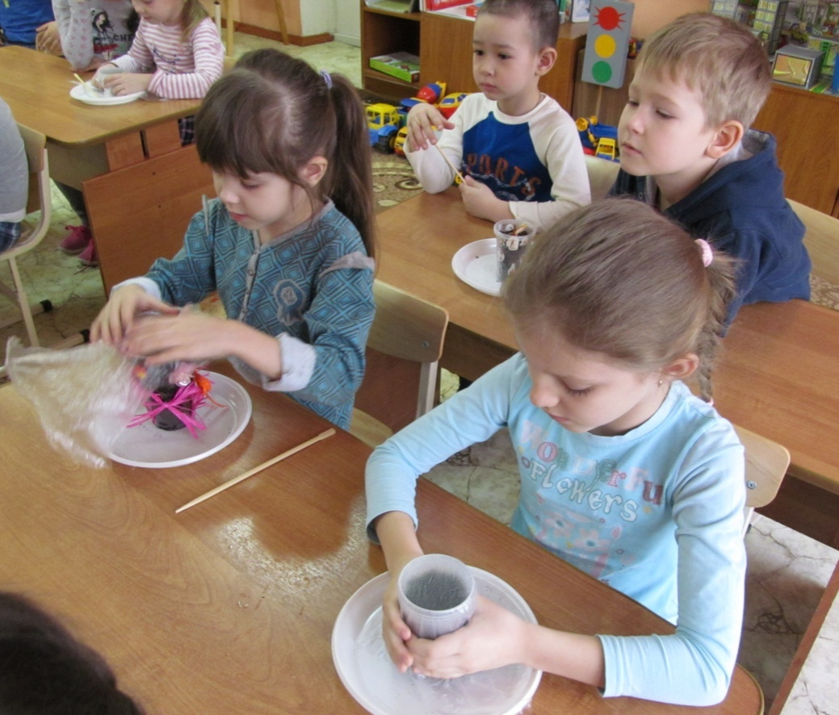

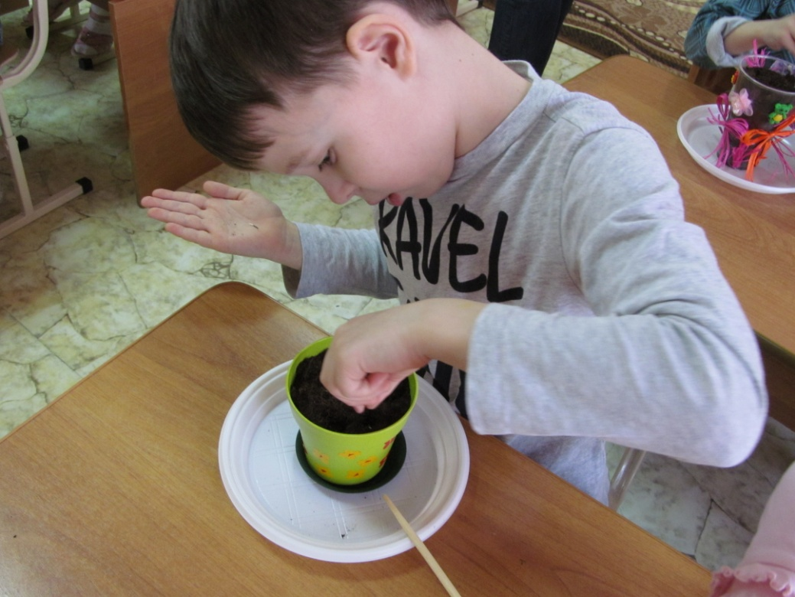
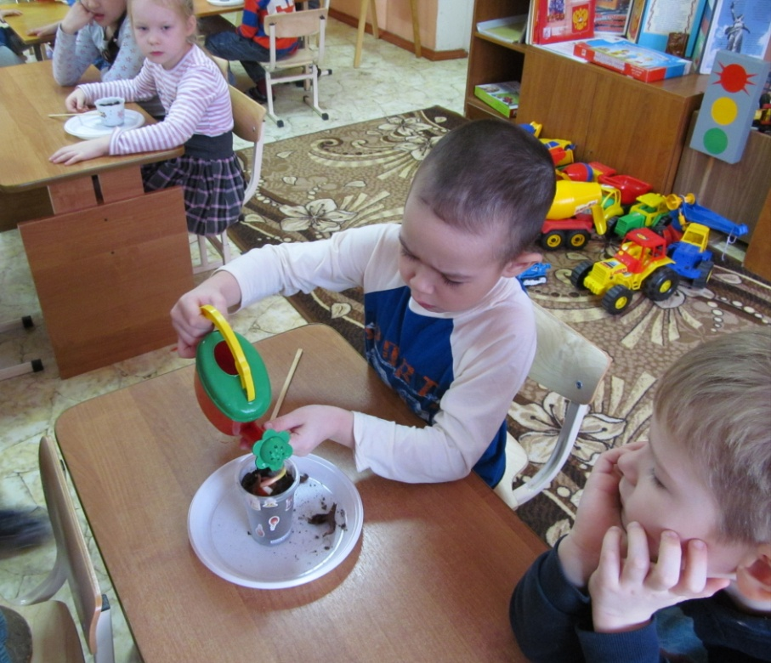

Фотоматериалы
Детское творчество
«Шепчет тихо подорожник, нарисуй меня художник…»

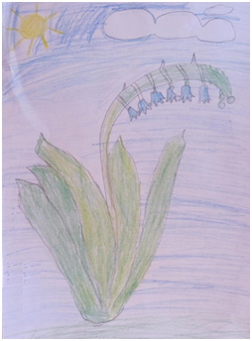 | 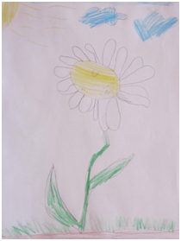
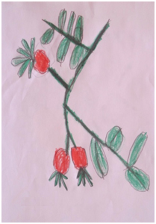 | 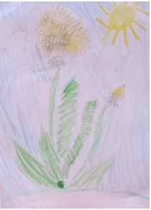

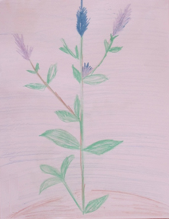 | 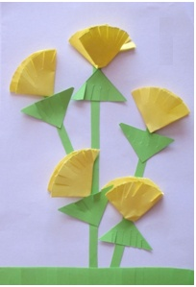
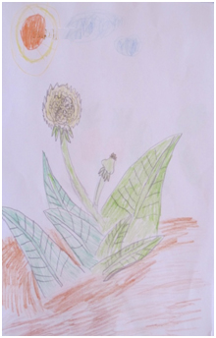 | 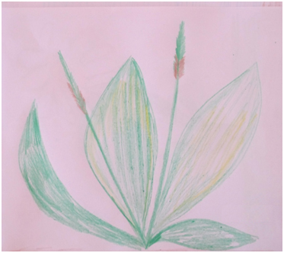

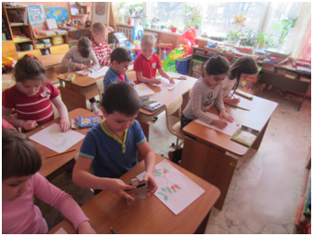
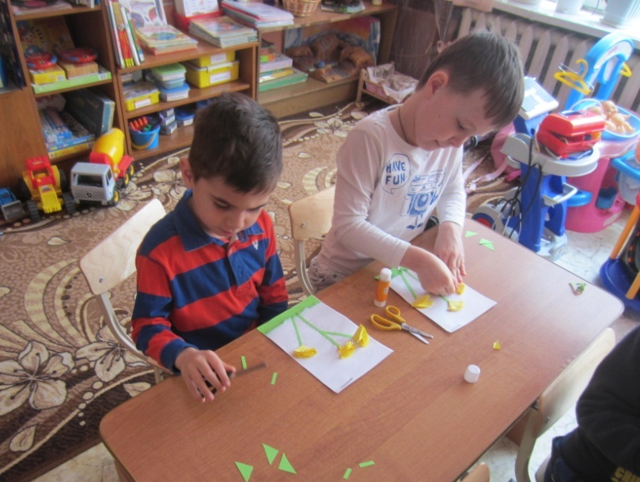

Консультация для родителей

"Оздоровление детей: методика использования

арома- и фитотерапии"

Одной из популярных здоровеесберегающих технологий является методика использования арома- и фитотерапии в оздоровлении детей дошкольного возраста.
Современная ароматерапия – это профилактический способ поддержания хорошей психоэмоциональной и физической формы, позволяющий снять ежедневные стрессы, это один из инновационных способов оздоровления детей.
Ароматерапия занимает положение наравне с фитотерапией, гомеопатией, акупунктурой и прочими методами. Медики и ученые единогласно соглашаются, что ароматы растений оказывают огромное положительное влияние на человека.
Ароматерапия – это медицинская наука, основанная на влиянии запахов на человека. Обоняние играет важнейшую роль в жизни человека. Эта способность развивается в зависимости от индивидуальных качеств, а также под влиянием окружающего мира. Учёными было доказано, что независимо от личных предпочтений человека, существуют различные запахи, способные поднимать настроение и улучшать самочувствие.
В мире множество запахов, и каждый имеет своё действие. Одни успокаивают, другие, наоборот, возбуждают, одни вызывают сонливость, другие в свою очередь бодрят. Медики объясняют это тем, что запахи стимулируют глубинные участки мозга, а мозг, в свою очередь, посылает соответствующие сигналы нервной системе.
История ароматерапии насчитывает уже более 7000 лет. Ещё в древности люди знали о целебных свойствах эфирных масел, и умели добывать их. Истоки этого метода натуральной медицины относятся к временам Древнего Египта, Рима, Греции, Китая. Еще первобытные люди заметили действие различных ароматов, когда подкладывали в огонь те или иные растения.
Растения – это самые древние и удивительные сущности, когда-либо населявшие нашу планету. Они обладают мощной, доброй энергетикой, способной исцелять и оберегать от внешних воздействий. Собственно, растения, как первые, и в то же время, самые беззащитные поселенцы на планете, только тем и занимались, что выживали в агрессивной среде. Вы можете выбросить в мусоропровод постаревший (или надоевший) цветок, а он, даже оказавшись на свалке, под грудой мусора, еще будет жить (и страдать, конечно). Ни одно существо на Земле не обладает такой колоссальной жизненной силой, как растения. Основным действующим компонентом ароматерапии служат эфирные масла. Это квинтэссенция растений, обладающая энергией четырех стихий: земли, воды, огня и воздуха.
Более того, молекулы эфирного масла повышают действие химических препаратов в 4-10 раз. Одним из важнейших достоинств этих молекул является то, что они находятся в организме недолго (около 20 минут), а сделав свое дело, выходят, не оказывая вредных побочных эффектов.
Сильной стороной ароматерапии является отсутствие противопоказаний и побочных действий. Фактически, единственными противопоказанием является возраст (до одного года) и заболевания нервной системы.
Принцип ароматерапии одновременно прост и непостижим. Чувствительные клетки, рецепторы слизистой оболочки носа, воспринимают запахи и мгновенно передают информацию в нервную систему. Что и как происходит дальше – не важно. Главное, что это работает. Так можно излечить массу заболеваний. Но нас интересует прежде всего то действие, которое оказывают эфирные масла на энергетическую оболочку детей дошкольного возраста.
Поскольку дети натуры чувствительные и впечатлительные, их реакция на эфирные масла всегда положительна.
Применение средств ароматерапии как средства оздоровления и восстановления детей способствует поддержанию хорошего настроения, помогает излечить простудные заболевания и нарушения сна, снять состояние усталости.
В силу того, что детский организм находится еще в состоянии развития, применять средства ароматерапии для дошкольников и младших школьников следует совсем в минимальных дозировках. Лучше всего, если масла будут наноситься на глиняные и деревянные фигурки, аромамедальоны, подушечки.
Достаточно эффективно использование смеси для поднятия настроения —масло апельсина — 2 капли, масло иланг—иланга — 2 капли.
Весной и летом лучше использовать эфирные маслах ароматом свежести (цитрусовые, хвойные), а под Рождество или Новый год — более теплые (цветочные, пряные).
Создавая здоровьесберегающее пространство дома, не забудьте о таком методе применения ароматерапии как ароматическая лампа (аромалампа, аромакурительница).
В комнате, где вы будете проводить с детьми сеанс ароматерапии, закройте окна. В особую курительницу в виде чаши налейте теплую воду, добавьте 3-5 капель аниса или чабреца, затем снизу зажгите свечу. Медленно подогреваясь, вода постепенно насытит комнатный воздух ароматом. В первые два дня сеанс займет не больше 20 минут. Эффективно использовать во время сеанса спокойную музыку со звуками природы, чтение рассказов, рассматривание иллюстраций.
Всё эфирные масла положительно влияют на нервную систему и психическое здоровье.
Если ваш ребенок чрезмерно возбудим, плаксив, жалуется на бессонницу, то для его спокойствия ему нужны ароматы аниса, розы, ладана, сандала, иланг—иланга или апельсина.
Если ребенок одолеваем комплексами типа: «У меня ничего не получится» — эффективно использование майорана, базилика, герани, апельсина и корицы. Если ребенок плохо адаптируется к детскому саду, школе — полезен лимон. Если агрессивен — применяем лаванду и ладан. Если ребенок ленится, равнодушен к занятиям - поможет можжевельник.
Использование эфирных масел в педагогической практике очень обоснованно. Однако необходимо учитывать особенности детского организма и соблюдать ряд ограничений.

Заключительный
этап

Фотоматериалы
Презентация кукол-травниц

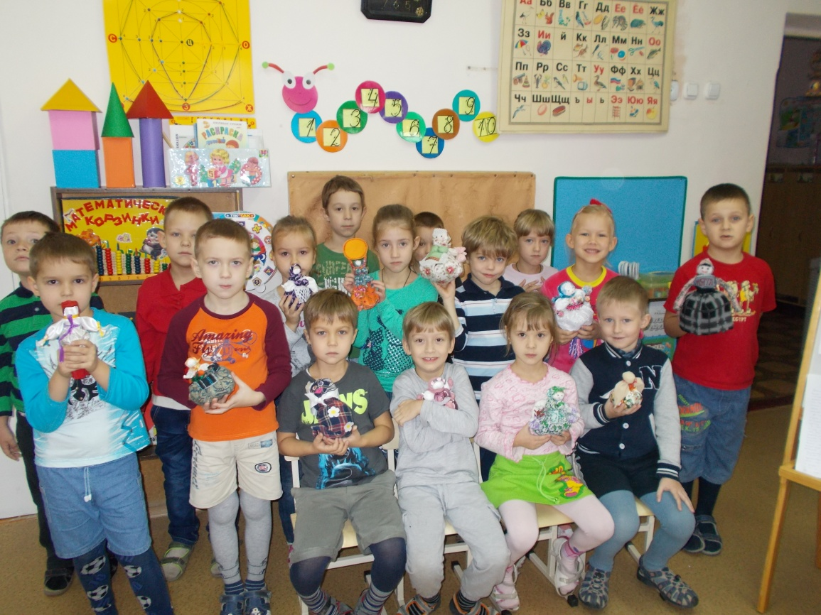
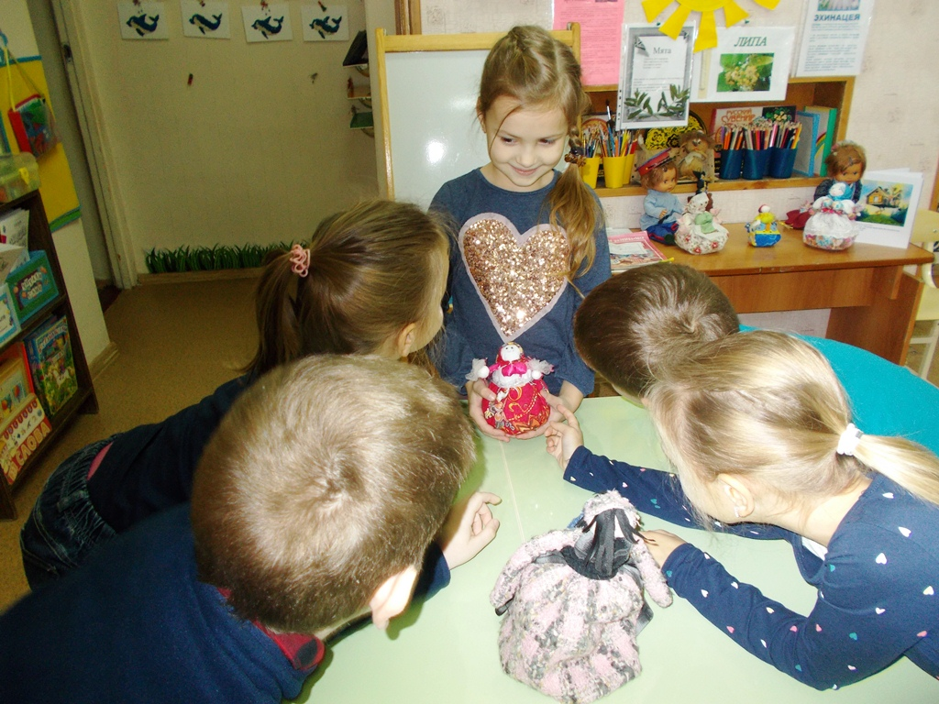

Выставка "Кукла травница"

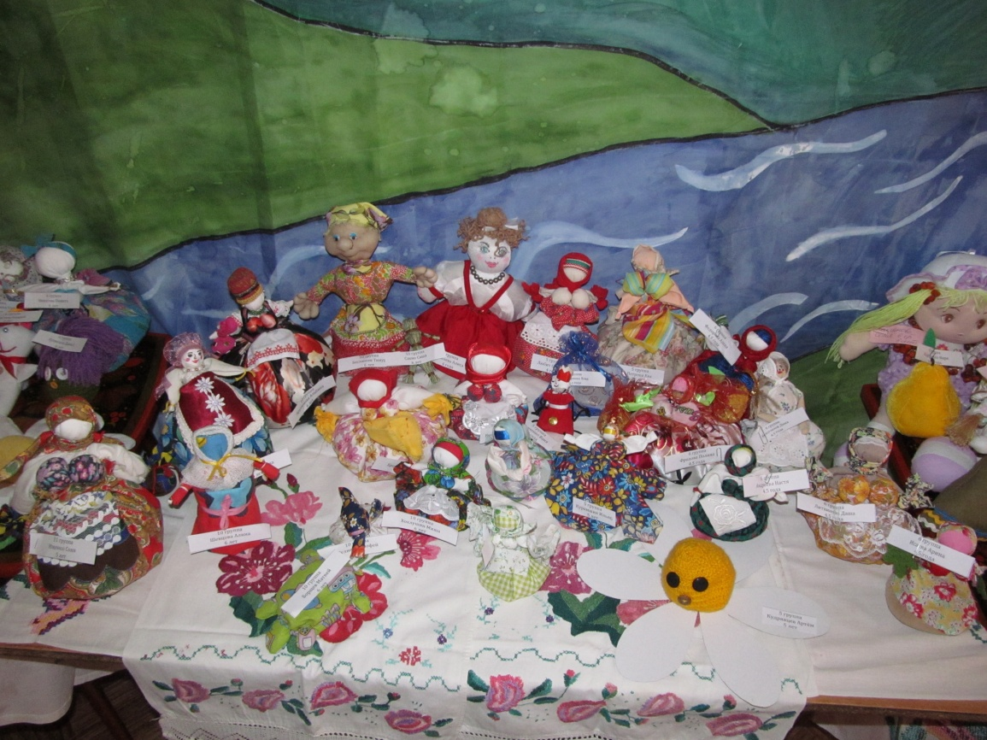
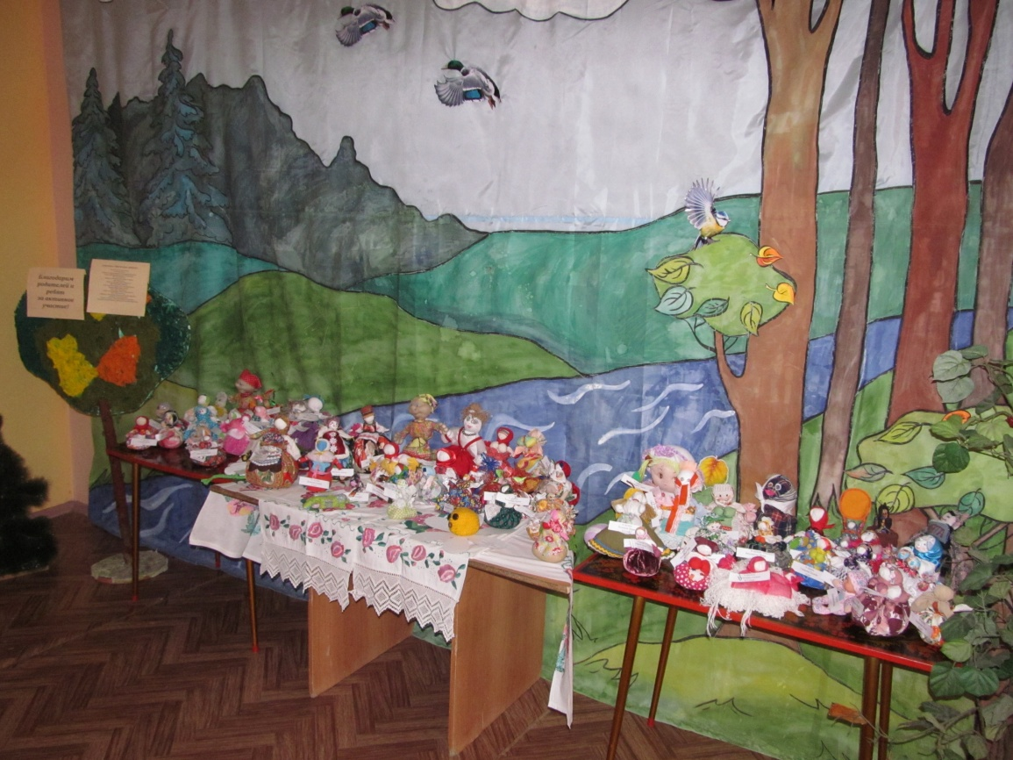

Презентация страниц из книги "Бабушкины рецепты"
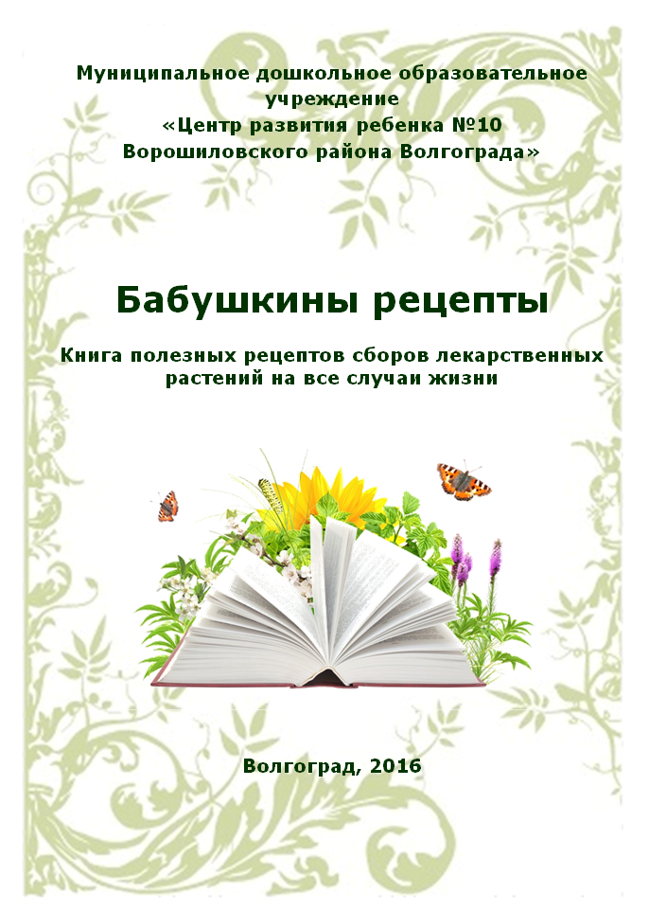
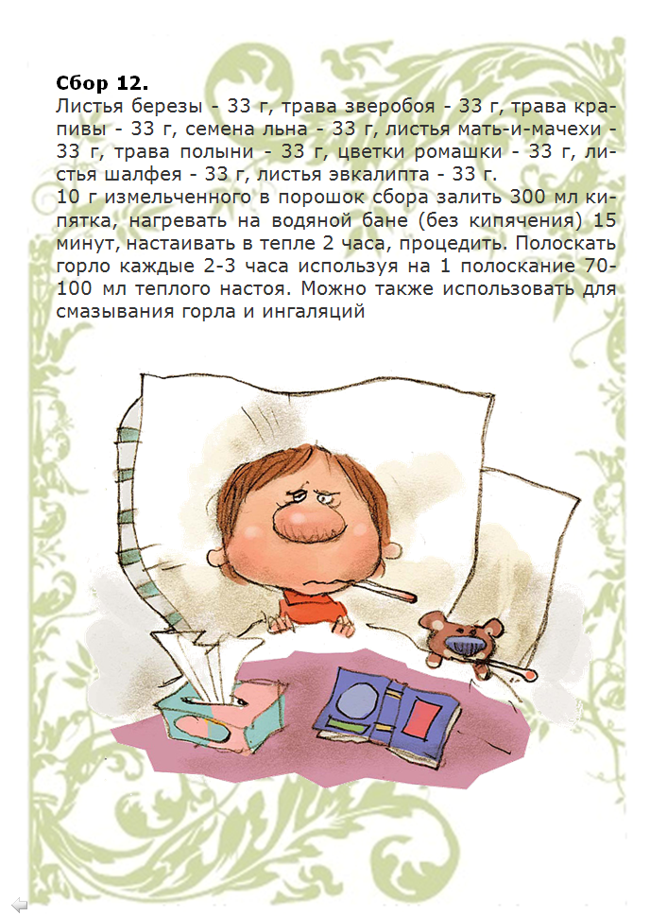
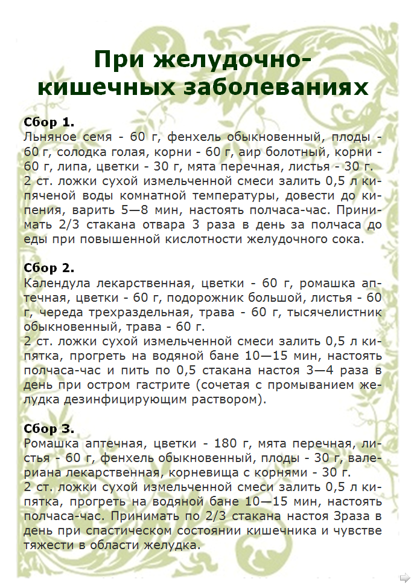
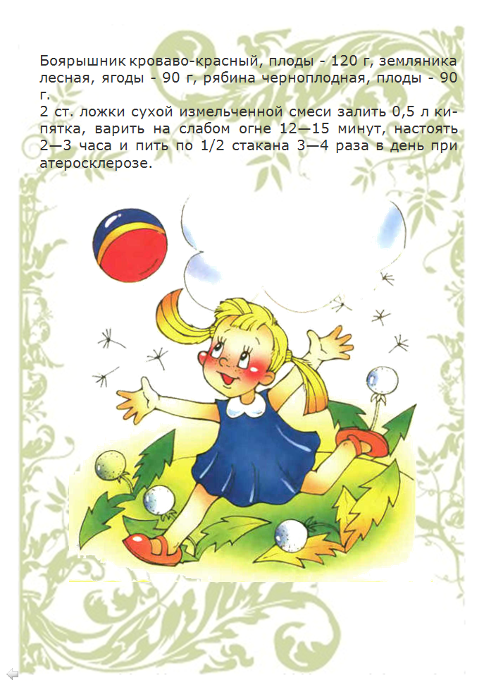
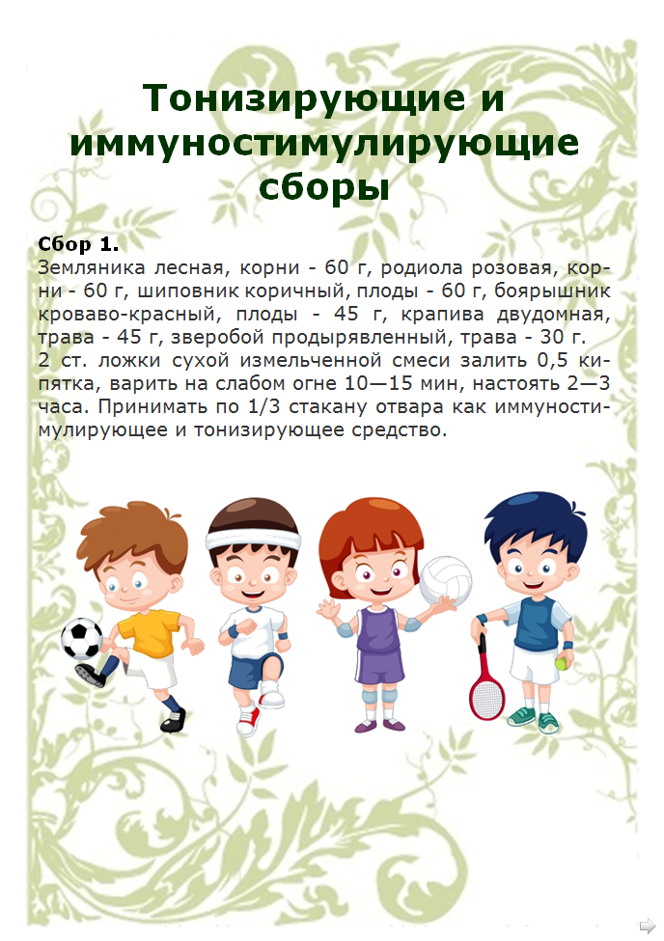
Конкурс детского творчества
«Шепчет тихо подорожник, нарисуй меня художник…»

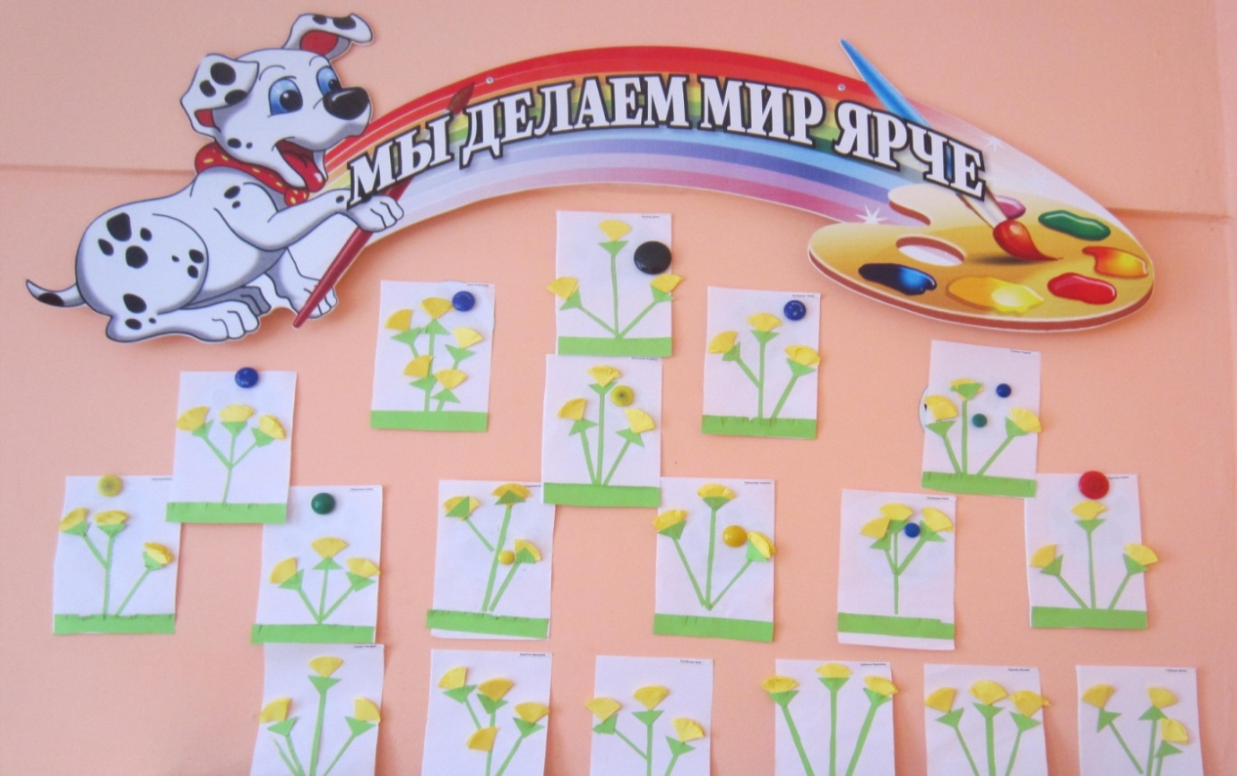
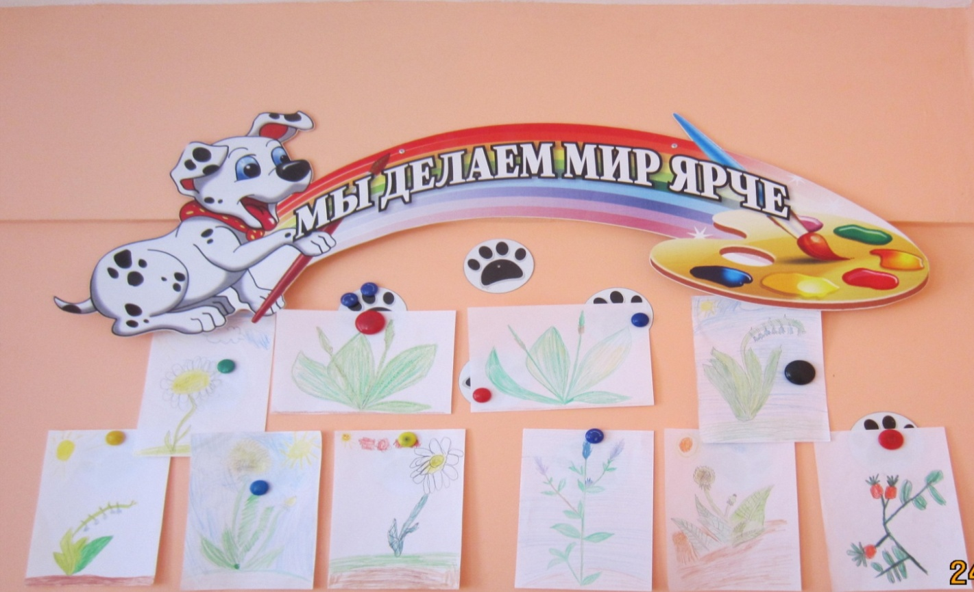

Продукты
проекта

Куклы травницы

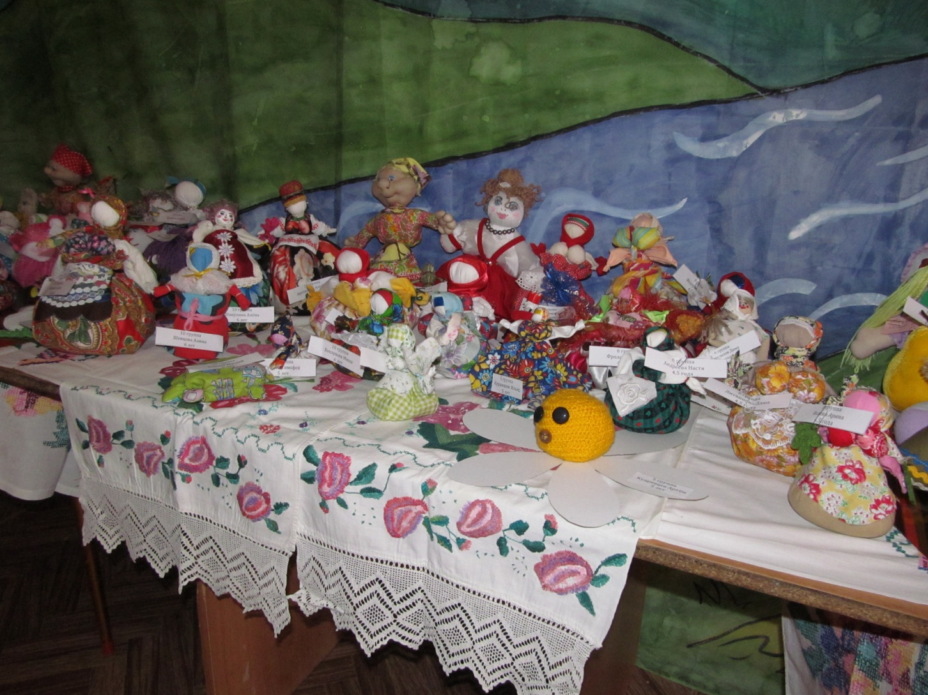
Книга "Бабушкины рецепты"

Рисунки детей

